Detail grafiek
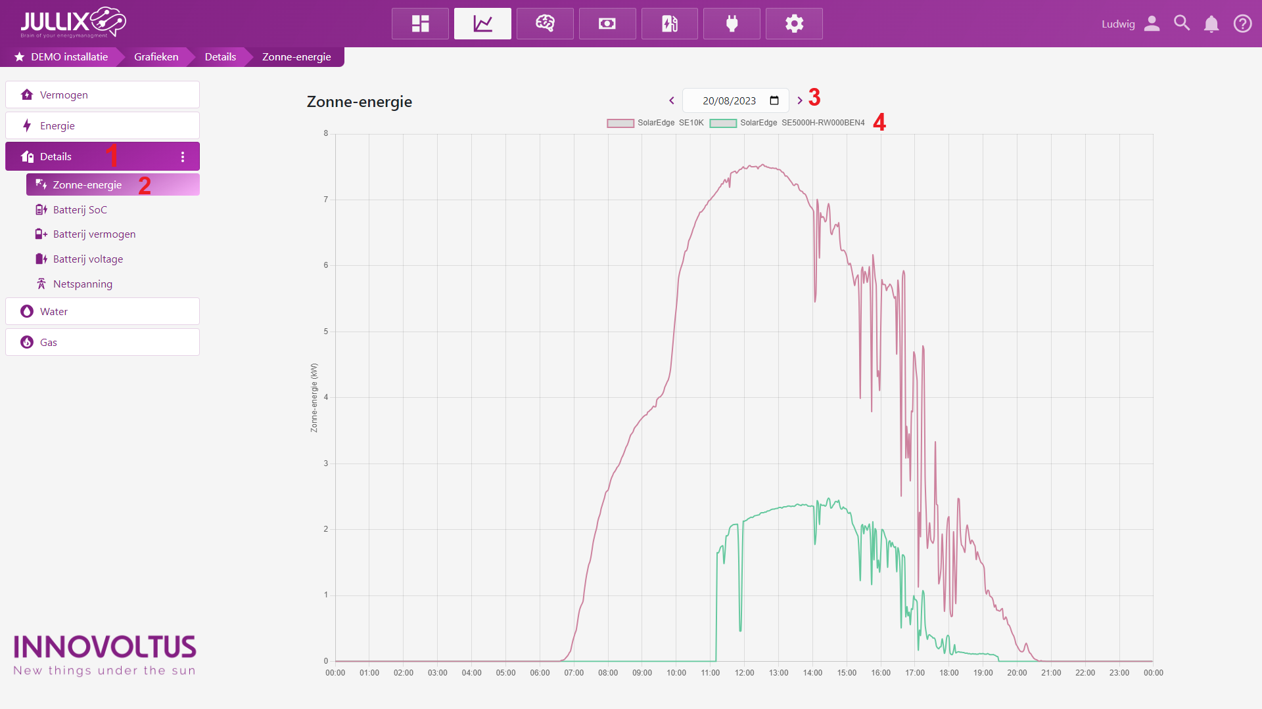
In het Grafiek menu heb je de Detail-grafieken (1). Met daaronder een vijftal grafieken(2) die meer vertellen over de toestand van het net, de PV-omvormers en de Batterij-omvormers. Het Jullix energie management kan meerdere PV-omvormers, hybride-omvormers en retrofit-omvormers van verschillende merken tergelijkertijd aansturen en monitoren(4). Je ziet in eerste instantie de grafiek telkens van de laatste 24 uren, je kan de grafiek van andere dagen ook bekijken via het datum selectie (3).

Grafiek zonne-energie
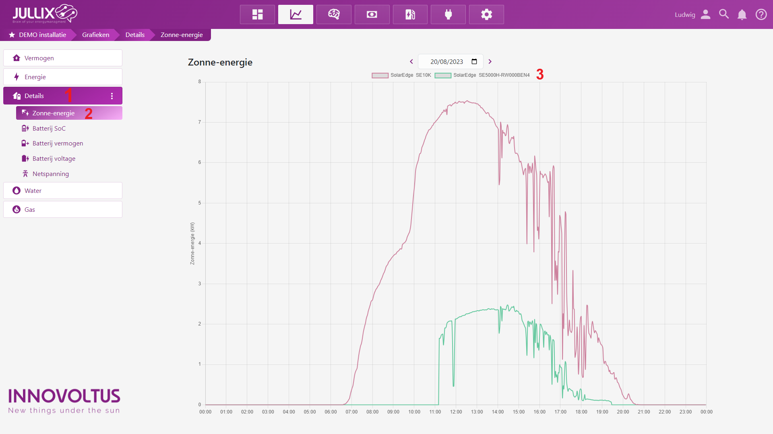
In de detail-grafiek van de zonne-energie (2) zie je de opbrengst (vermogen kW) van al de PV-omvomers. De omvormers krijgen ieder een andere kleur (3). Door te klikken op de legende kan je een omvormer grafiek verbergen of tonen.

Grafiek netspanning
De eerste grafiek geeft het spanningsverloop van het net weer. Bij een enkel-fase-net zie je maar één spanning bij een 3-fase-net zie je de spanningen van de 3 fasen. 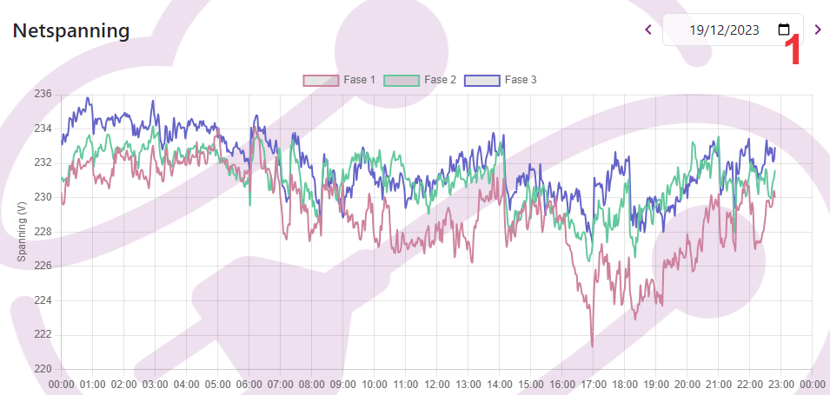

Grafiek Batterij SoC
De Batterij Soc grafiek toont de toestand van de batterijen van de aangesloten hybride- en retrofit-omvormers. De Soc State of Charge geeft de lading van de batterij weer. 100% de batterij is volgeladen. De batterij-omvormers krijgen ieder een andere kleur (2). Door te klikken op de legende kan je een omvormer grafiek verbergen of tonen. In het voorbeeld is er een Hybride omvormer van Goodwe en een Retrofit omvormer van Sofar.
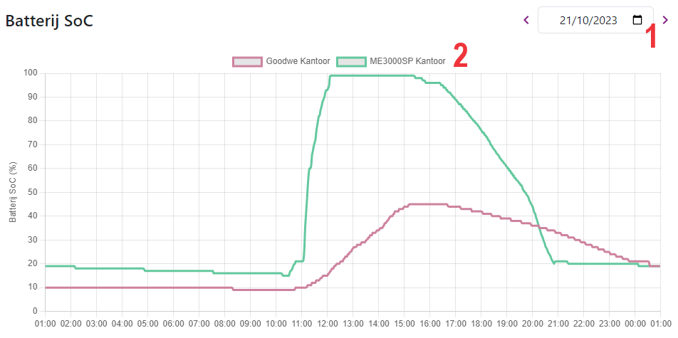

Grafiek Batterij vermogen
De grafiek van het batterij vermogen toont het vermogen(kWh) waarmee de batterij van de aangesloten hybride- en retrofit-omvormers geladen of ontladen wordt. De batterij-omvormers krijgen ieder een andere kleur (2). Door te klikken op de legende kan je een omvormer grafiek verbergen of tonen. In het voorbeeld is er een Hybride omvormer van Goodwe en een Retrofit omvormer van Sofar.
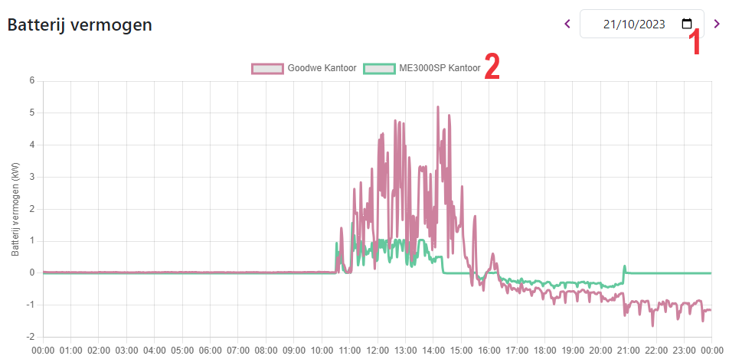

Grafiek Batterij spanning
In de grafiek van de Batterij spanningen worden de spanningen (V) van de aangesloten hybride- en retrofit-omvormers weergegeven. De batterij-omvormers krijgen ieder een andere kleur (2). Door te klikken op de legende kan je een omvormer grafiek verbergen of tonen. In het voorbeeld heeft de Hybride omvormer van Goodwe een hoogspannings batterij aangesloten en een Retrofit omvormer van Sofar een laagspanningsbatterij.


